**МИНОБРНАУКИ РОССИИ**

**федеральное государственное бюджетное образовательное учреждение**

**высшего образования**

**Московский государственный технологический университет «СТАНКИН»**

**(ФГБОУ ВО МГТУ «СТАНКИН»)**

**Разработка структурной схемы системы управления роботом-сборщиком космического мусора**

Статья

|  |  |  |
| --- | --- | --- |
| Выполнил ст. магистратуры: |  | Старков Виталий Юрьевич |

Москва

2020

**СОДЕРЖАНИЕ**

ВВЕДЕНИЕ 3

РАЗРАБОТКА СТРУКТУРНОЙ СХЕМЫ РОБОТА-СБОРОЩИКА КОСМИЧЕСКОГО МУСОРА 4

ЗАКЛЮЧЕНИЕ 9

СПИСОК ЛИТЕРАТУРЫ 10

# ВВЕДЕНИЕ

В настоящее время крайне актуальна проблема засорения космического пространства различными техногенными объектами. Из-за огромного количества, такие техногенные объекты представляют опасность для космических аппаратов на орбите, в первую очередь для МКС. Станции многократно приходилось уворачиваться от обломков. С помощью специальной аппаратуры космонавты регулярно ведут поиск каких-либо пробоин. Решить данную проблему может создание автономного робота-сборщика космического мусора, который будет летать по орбите и захватывать, а в дальнейшем утилизировать космический мусор. В данной статье будет рассмотрено создание структурной схемы системы управления таким роботом.

# РАЗРАБОТКА СТРУКТУРНОЙ СХЕМЫ РОБОТА-СБОРОЩИКА КОСМИЧЕСКОГО МУСОРА

В соответствии с теорией автоматического управления [1, 2] блок-схема системы стабилизации и ориентации может быть представлена на рисунке 1.



Рис. 1. Блок-схема системы автоматического управления

Входным параметром данной системы (задание) является угол поворота МКА, приводом – реактивный маховик и двигатель аппарата. Регулятор осуществляет преобразование данных, полученных с датчиков угловой скорости и угла поворота (как правило, солнечных датчиков), в сигнал управления электродвигателем маховика. Объектом управления является сам МКА, а внешние возмущения определяются различными факторами, влияющими на движение МКА (солнечное давление, гравитация, сопротивление атмосферы и т. д.). Задача поворота на заданный угол (рис. 2) реализуется путем подачи на вход системы численного значения угла поворота (в данном случае значение угла 45 градусов) относительно начального состояния или состояния, заданного как ноль градусов. После достижения системой заданного угла поворота будет осуществляться стабилизация системы, т. е. поддержание достигнутого системой состояния (угла поворота).

Для осуществления задачи стабилизации в качестве задающего воздействия системе сообщается угловая скорость, после чего она через некоторый промежуток времени опять приходит в равновесие (рис. 3) [3].



Рис. 2. Зависимость угла поворота МКА относительно начального положения от времени при ориентации



Рис. 3. Зависимость угла поворота МКА относительно начального положения от времени при стабилизации

Движение КА может быть разделено на два вида: движение центра масс и движение относительно центра масс. Управление движением центра масс КА осуществляется для решения задач:

- поддержания заданного орбитального положения КА;

- совершения манёвра в целях изменения параметров орбиты (изменение плоскости орбиты, изменение в плоскости орбиты, переход с эллиптической на круговую орбиту или наоборот);

- задачи взаимного маневрирования одного КА относительно другого (задачи ближнего и дальнего наведения);

- маневрирование в целях обеспечения требуемого качества работы целевой аппаратуры и т.д.

Управление движением вокруг центра масс (управление угловым движением) осуществляется для решения задач:

- стабилизации КА (поддержание заданного углового положения);

- прямого и обратного программного поворота;

- поворота одной из осей КА на заданный угол и его удержание;

- гашения угловых скоростей КА (после отделения КА от ракеты-носителя или после выхода КА из режима неориентированного полёта) и т.д.

Управление движением КА влияет на расход ресурса (его состояние) посредством затрат рабочего тела для совершения орбитальных манёвров и для различных задач управления угловым движением. Также в процессе управления КА на электромеханических исполнительных органах затрачивается накопленная электроэнергия. Основные функции в реализации управления движением на борту КА осуществляют система управления движением (СУД), объединённая двигательная установка (ОДУ), бортовая вычислительная система (БВС) [4].

Структура системы управления движением (СУД) (рис. 4) КА является иерархической и включает 3 уровня: уровень типовых полетных операций, уровень режимов работы, уровень способов управления режимами работы.



Рис 4. Структура системы управления движением

Элементарными операциями, которые могут быть реализованы СУД, являются типовые полетные операции (ТПО) определяющие способ задания ориентации КА, например, разворот вокруг заданной оси на заданный угол. ТПО реализуются подсистемой СУД - системой программного управления (СПУ).

Последовательности ТПО, реализуемые с целью выполнения какой-либо функциональной задачи, определяют режим работы СУД, например, режим построения Солнечной ориентации. Все режимы работы СУД реализуются группой алгоритмов – диспетчеров режимов через имеющийся набор ТПО.

Управление переходами СУД в различные режимы осуществляется алгоритмами – диспетчерами управления режимами в зависимости от текущего способа управления режимами СУД, например, по циклограмме начального участка или по ПЗ.

На рисунке 5 представлена структурная схема системы управления роботом. Уровень системы управления обеспечения движением включает в себя блоки: модуль управления манипулятором и модуль управления и координации движения. Он предназначен для решения задач перемещения робота по траектории в условиях с заранее неизвестными препятствиями.

Навигационный уровень описывается блоками: модуль геопозиционирования, модуль технического зрения, модуль зондирования локатором и навигационный модуль. Он призван решать задачи ориентирования в пространстве, обнаружения препятствий в виде космического мусора или спутников, планирование безопасного маршрута движения. Именно на этом уровне формируется общий вектор движения корпуса и его корректировка в случае необходимости.

Оставшиеся блоки называются прикладным уровнем. Они зависят от назначения робота и решают задачи связи с терминалом управления (если управление движением робота осуществляется с помощью оператора). Делают постановку задачи для навигационного уровня, а также решение каких-либо сервисных задач.

Таким образом, можно подытожить, что прикладной уровень занимается обменом информацией робот-орбитальная станция, ставит задачи для робота и обеспечивает различные сервисные функции. Навигационный уровень собирает телеметрические данные, управляет ориентацией в пространстве и строит маршрут, а уровень обеспечения движением отвечает за перемещение корпуса робота по полученному вектору.

Представленная тремя уровнями реализация системы управления, состоящих из функциональных модулей, позволяет корректировать работу каждого путем удаления, добавления, модификаций модулей или всей структуры уровня, не внося никаких изменений в другие уровни системы. Это позволяет упрощать будущую модернизацию робота под конкретные задачи, позволяет отрабатывать новые алгоритмы передвижения, навигации и ориентирования.

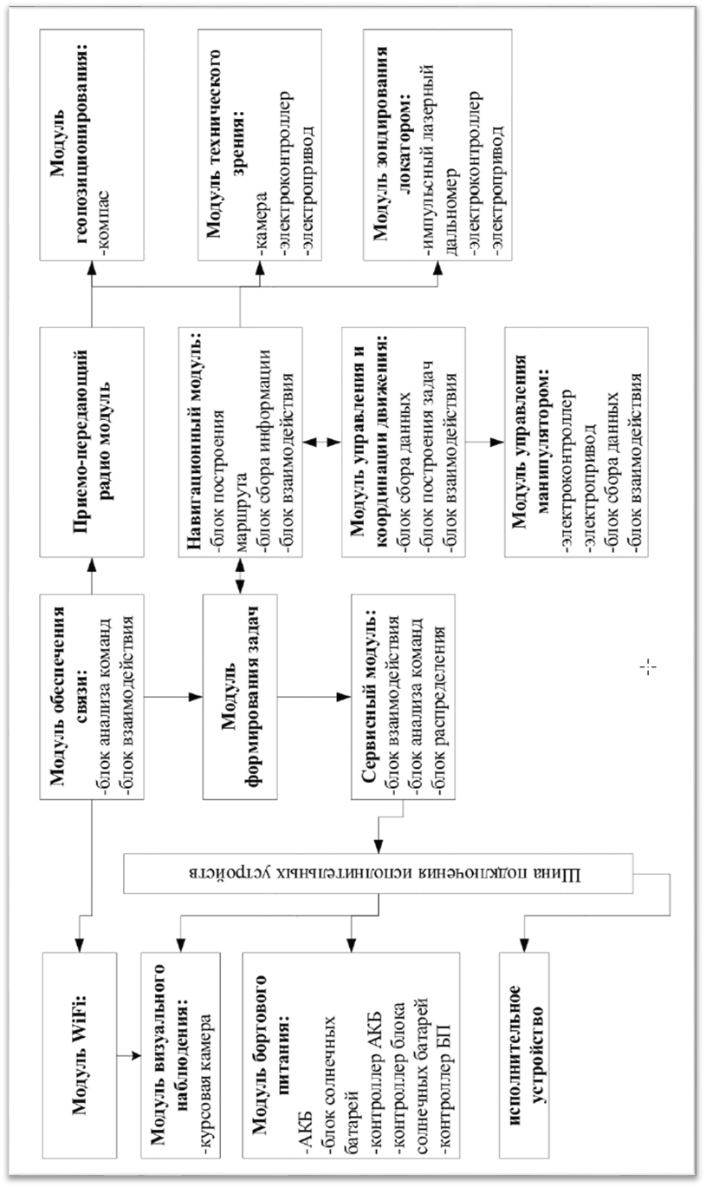

Рис 5. Структура системы управления движением

# ЗАКЛЮЧЕНИЕ

Таким образом, была описана блок-схема системы автоматического управления, которая состоит из 4 компонентов, связанных между собой – регулятора, привода, объекта и датчиков. Были описаны роли каждого из компонентов. Были приведены графики зависимости угла поворота МКА относительно начального положения от времени при ориентации и стабилизации. Помимо этого, была описана структура системы управления движением, состоящая из трех главных блоков – уровень типовых полетных операций, уровень режимов работы, уровень способов управления режимами работы. Уровень типовых полетных операций отвечает за способ задания ориентации КА и реализуются подсистемой СУД – системой программного управления. Данная структурная схема может пригодиться при разработке робота-сборщика космического мусора.

# СПИСОК ЛИТЕРАТУРЫ

1. Вероятность потери МКС от столкновения с космическим мусором составляет 13% [Электронный ресурс] // <https://rg.ru/2020/02/16/veroiatnost-poteri-mks-ot-stolknoveniia-s-kosmicheskim-musorom-sostavliaet-13.html>

Дата обращения: 04.07.2020

1. Комбинированный привод промышленных роботов [Электронный ресурс] // <https://studopedia.org/9-28772.html>

Дата обращения: 04.07.2020

3. Алейникова Е.С., Суслова В.Н., Хлебородов Н.Р., Лашкевич С.В., Саечников В.А. Система стабилизации и ориентации малого космического аппарата на примере «EYASSAT CLASSROOM SATTELITE»

4. Кулаков А.Ю. Модель и алгоритмы реконфигурации системы управления движением космического аппарата